НУЛЕВОЙ ТЕСТ ИНЖЕНЕРНАЯ МЕХАНИКА

1 На каком из рисунков указано правильное направление реакций связей?

- 1
- 2
- 3
- 4
- 5

2 Определить направление силы F (угол α), если известны её проекции на координатные оси F_{x} = 45 Н, F_{y} = 78 Н.
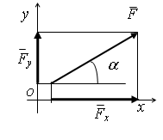
- α = 20°
- α = 30°
- α = 45°
- α = 60°
- α = 70°

3 Ось z проходит через центр диска. Вычислите момент силы F = 100 Н приложенной к ободу диска относительно оси z, если диаметр D = 2 м.
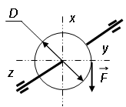
- М_{Z} = 200 Hм
- М_{Z} = 100 Hм
- М_{Z} = 50 Hм
- М_{Z} = 25 Hм
- М_{Z} = 10 Hм

4 Груз весом Р, подвешенный на канате, удерживается в равновесии двумя невесомыми стержнями АС и ВС. Определить вес груза Р, если модуль реакции стержня R_{АС} = 10 Н.

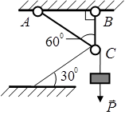
А) Р = 10 H
В) Р = 15 H
С) Р = 25 H
D) Р = 5 H
Е) Р = 20 H

5 Вычислить проекцию силы F на ось oy.
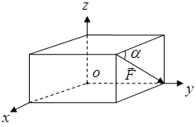
А) - F· sin α
В) 0
С) F
D) - F · cos α
Е) F · cos α

6 Вычислить момент силы F относительно оси oy.
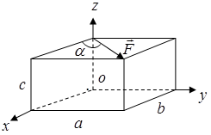

А) a · F ·sin α
В) 0
С) c · F ·cos α
D) - с · F ·sin α
Е) - b · F ·sin α

7 Определить величины реакций жестко закреплённой балки X_{А}, Y_{А} и момент М_{А} , если на неё действуют сила F = 2000 Н и сосредоточенный момент m = 2000 Нм?
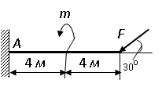

- X_{А}= 1732 H; Y_{А}= 1000 H; М_{А}= 6000 Hм
- X_{А}= 1000 H; Y_{А}= 1732 H; М_{А}= 2000 Hм
- X_{А}= 0; Y_{А}= 2000 H; М_{А}= 6000 Hм
- X_{А}= 1732 H; Y_{А}= 1000 H; М_{А}= 10000 Hм
- X_{А}= 1000 H; Y_{А}= 1732 H; М_{А}= 10000 Hм

8 Определить величины опорных реакций двухопорной балки Y_{А}, Y_{B}, если на неё действует распределенная нагрузка q = 200 H/м.
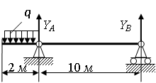

- Y_{А}= 100 H; Y_{B}= 100 H
- Y_{А}= 40 H; Y_{B}= 440 H
- Y_{А}= 400 H; Y_{B}= 400 H
- Y_{А}= 200 H; Y_{B}= 200 H
- Y_{А}= 440 H; Y_{B}= 40 H

9 Для заданной плоской, статически определимой рамы с действующими на нее внешними нагрузками, определить по модулю величину вертикальной опорной реакции, возникающей в жесткой заделке (в кН)

- 2
- 8
- 6
- 4
- 1
10 Определить по модулю реакцию опоры плоской фермы (в кН) на заданную нагрузку в точке А
- 1
- 20
- 0
- 15
- 10

11 Как называется приведенный вид нагружения (1) и какую деформацию будет испытывать тело для приведенной схемы (2)?
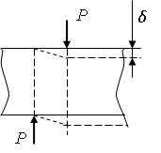
- 1) сдвиг; 2) абсолютная поперечная деформация
- 1) срез; 2) абсолютная продольная деформация
- 1) изгиб; 2) абсолютный изгиб
- 1) смятие; 2) глубина смятия
- 1) сдвиг; 2) абсолютный сдвиг

12 Определить величину напряжения σ в сечении II – II при действии на ступенчатый брус вдоль его оси сил Р₁ = 2000 Н, Р₂ = 5000 Н, Р₃ = 10000 Н, если размер А = 100 мм²
A) σ = 20 МПа
B) σ = 35 МПа
C) σ = 12 МПа
D) σ = 15 МПа
E) σ = 28 МПа

13 Найти суммарную абсолютную деформацию бруса (мм), если модуль продольной упругости Е=2∙10⁵ МПа, площадь поперечного сечения F=0,00014 м²

- -1,075
- -0,967
- -1,045
- -1,486
- -1,695

14 Определить размеры поперечных сечений стержня в и d, если Р₁ = 5000 Н и Р₂ = 5000 Н, допускаемое напряжение [σ] = 140 МПа
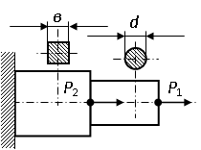
- в = 8,5 мм; d = 6,8 мм
- в = 6,7 мм; d = 5,4 мм
- в = 6,0 мм; d = 9,6 мм
- в = 9,5 мм; d = 6,8 мм
- в = 6,7 мм; d = 6,0 мм

15 Для представленного вала определить крутящий момент М₄ и выбрать соответствующую эпюру М_{К}, если М₁ = 15 Нм, М₂ = 5 Нм, М₃ = 25 Нм.
- 1
- 2
- 3
- 4
- 5

16 Определить поперечный размер балки имеющей круглое сечение, если максимальный изгибающий момент, действующий на неё М = 8000 Нм, допускаемое напряжение изгиба [σ] = 160 МПа.
- d = 80 мм
- d = 48 мм
- d = 100 мм
- d = 40 мм
- d = 60 мм
17 На каком рисунке приведена правильная эпюра поперечных сил Q при изгибе, для указанной схемы нагружения двухопорной балки?
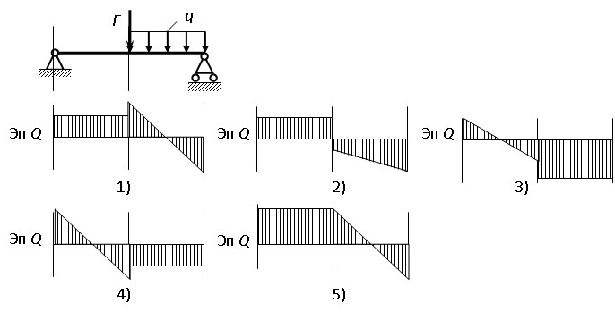
- 1
- 2
- 3
- 4
- 5

18 На каком рисунке приведена правильная эпюра изгибающих моментов М, для указанной схемы нагружения консольно закрепленной балки?
3)
5)
4)
1)
2)
Эп М
Эп М
Эп М
Эп М
Эп М
m
F
- 1
- 2
- 3
- 4
- 5

19 Определить степень статической неопределимости плоской стержневой системы

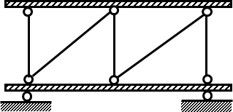

- 3
- 2
- 6
- 4
- 0

20 От чего зависит приведенная длина стержня при расчете на устойчивость сжатых стержней?
- От материала стержня
- От величины силы
- От схемы закрепления
- От площади поперечного сечения
- От формы поперечного сечения

